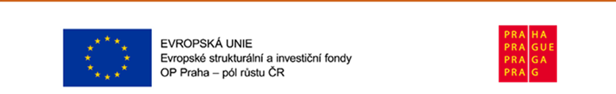
název projektu: Křížem krážem
č. projektu: CZ.07.4.68/0.0/0.0/19_071/0002042
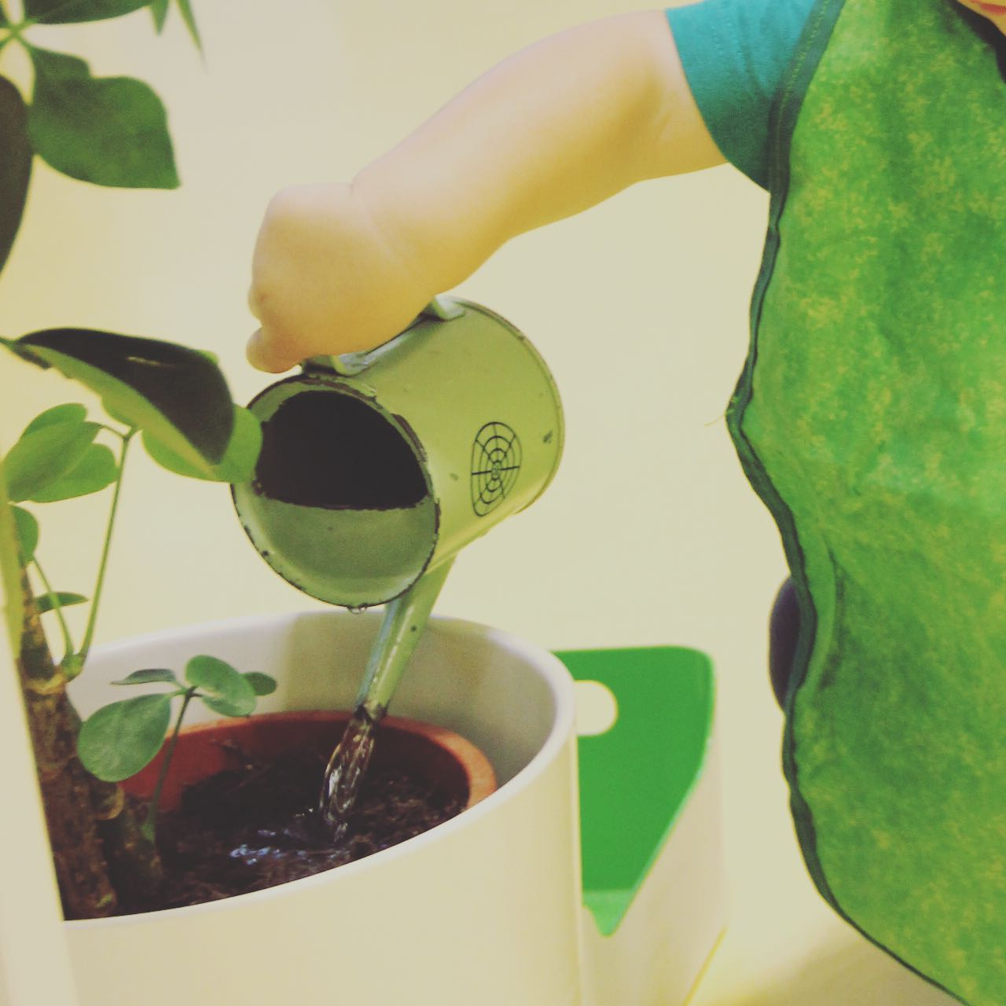
Letem Montessori světem

13. října 2022 od 17:00 do 19:00 hodin

Nahlédněte společně s námi do zákulisí Montessori mateřských školek v Keni, Norsku, Itálii a Vídni. Z vlastní praxe koordinátorka sociálních a rozvojových projektů Bc. Tereza Komárková a Montessori pedagožka Ing. Světlana Chumak.
Srdečně zveme rodiče i děti.
MŠ Vokovická

